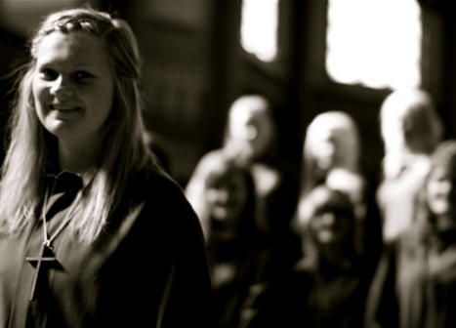

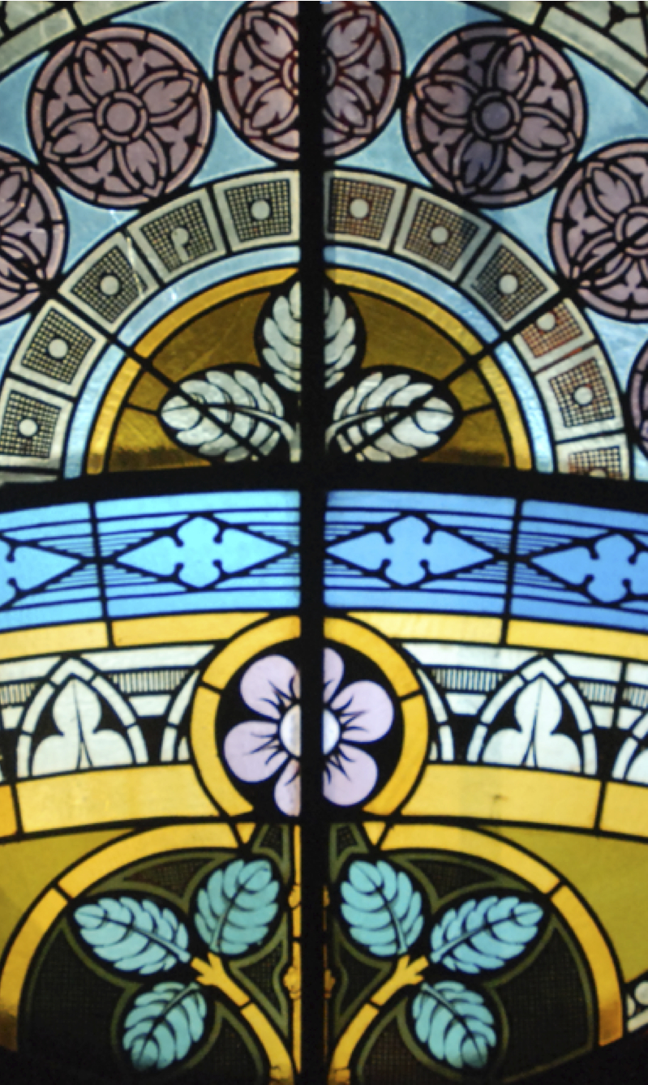

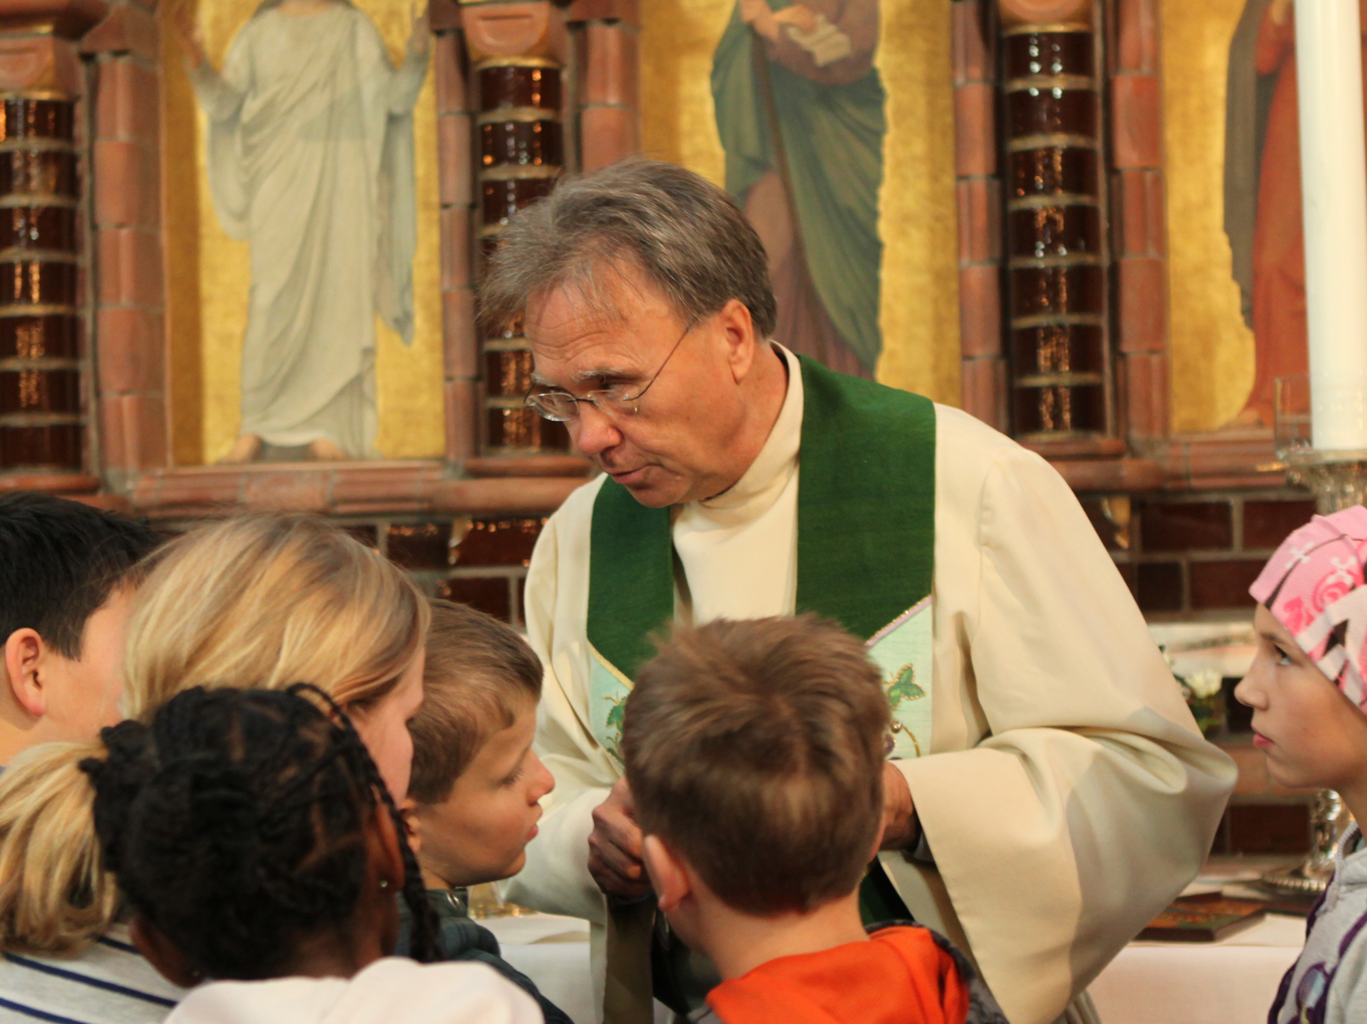
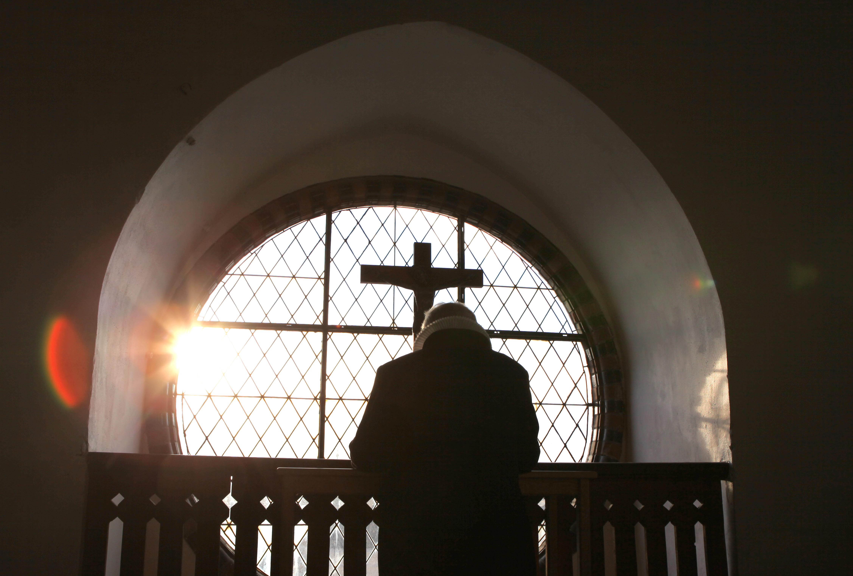
SVARKUPONG
Ja, jeg ønsker å bli fast giver i Skien menighet!
Jeg ønsker å gi kr 250, …………..(skriv eventuelt annet ønsket beløp) pr. mnd
Kontonr. Skien menighet: 2680.36.04990

Den enkelte oppretter ett fast trekk i sin bank. Merk innbetalingene m/fast givertjeneste
Ved spørsmål kontakt Mona Skifjeld 35581149 eller Øystein Gunnersen 41457874
Menigheten oppbevare informasjon om denne avtalen og melde inn til skattemyndighetene slik at du får skattefradarag for inntil kr. 40.000 pr.person. I så fall trenger vi ditt personnummer.
Jeg ønsker skattefradag, og mitt personnummer er:
Avtalen leveres i postkassen v/utgangen i dag, eller til en kirkelig ansatt eventuelt sendes til:
Skien menighet, Schweigaardsgt. 11 - 3717 Skien

SKIEN
menighet
2018
givertjeneste
Navn:
Adresse:
Postnr / sted:
e-post:
Sted / dato:
Signatur:


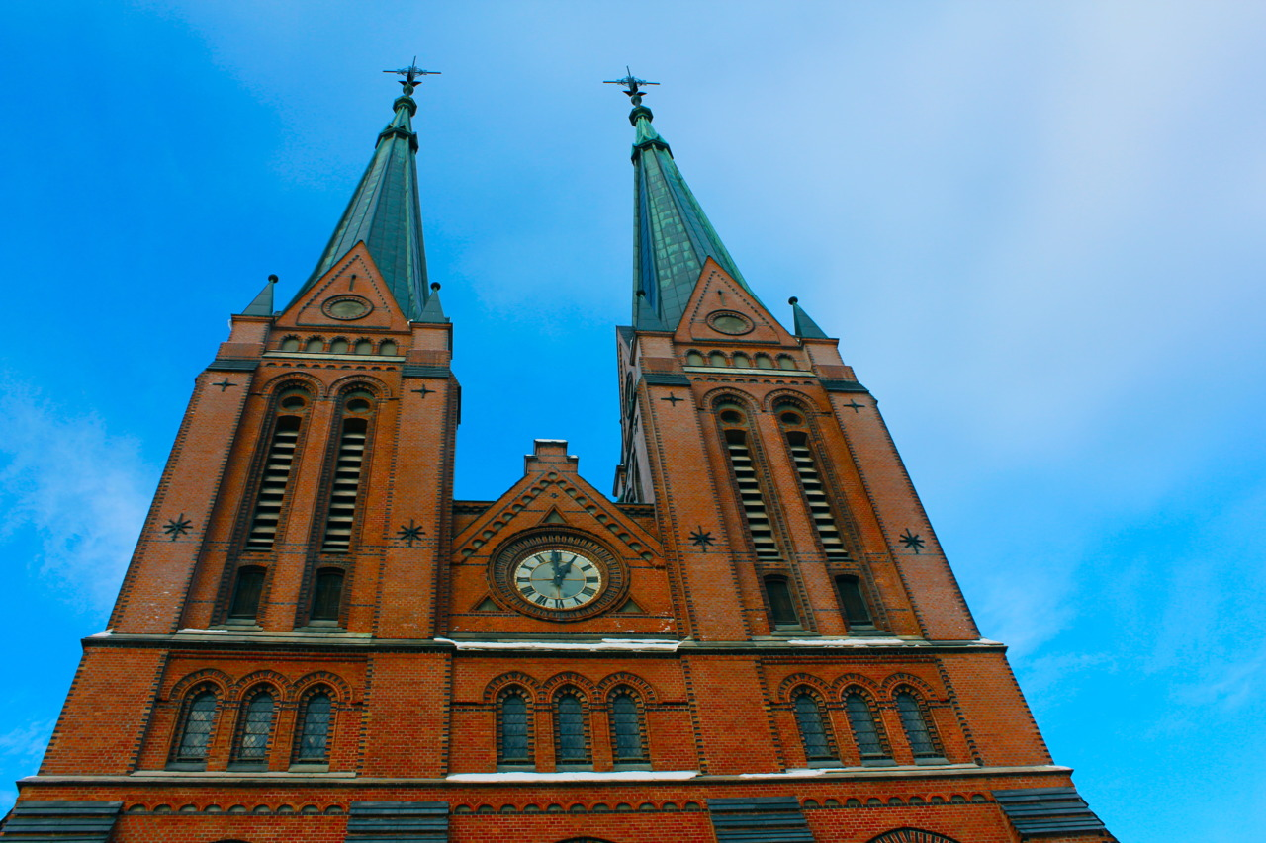
bli med i givertjenesten ggivertjenesten
Menighetsarbeid dag for dag!
Det er gledelig å registrere at Skien menighet fortsetter å være i utvikling:
Gudstjenestelivet er variert og med et sterkt ønske om å være inkluderende. Vi ønsker å berike gudstjenestene også med sang og musikk.
Sang og musikkliv omfavner både den tradisjonelle kirkemusikk og en rekke andre stilarter. Menighetens eget korarbeid er i stadig utvikling med nye dirigenter for To Spir og Barnekoret. Skien kantori og Skien kirkes jentekor har beriket menigheten i mange år og fortsetter i sine gode spor.
I møte med barn og unge er også Skien menighet i en spennende utvikling. Nye ansatte i 2018 gir spennende muligheter, men vi bygger først og fremst videre på gode tradisjoner i menighetsarbeidet. Det «nye» Ungdomshuset har gitt oss gode lokaliteter til et mangfoldig arbeid.
Ungdomshuset fremstår nå i ny prakt! Men alle vet at det koster å pusse opp. Vi vil ha aktive barn, voksne og unge til å gå inn og ut av huset og ønsker en stabil økonomi til å drifte huset videre.
Diakoni. Menighetens eldre får tilbud om Gaustablikktur og besøk i hjemmet. Vi møter også mennesker som har behov for både praktisk og økonomisk hjelp i en overgangsfase.
Dette, -og mye mer er Skien menighet som du nå engasjerer deg i ved å bli fast giver!
Vi engasjerer gjennom
Huletur  (10-åringer) | Tårnagenter  (8-åringer) | Jentekoret
Dåpsbilde | To Spir | Menighetsblad
Seniorarbeid | Petrus | Lysvåken  (11-åringer)
Tårnenglene | Besøkstjeneste | Kirkesafari (2år)
Orgelkonserter | Kirkekaffe | 4-årsbok
Konfirmanter | Diakoni | Kantoriet
Barnekor | Undervisning | Informasjons-  arbeid
Babytrall | 24H-festival (12-åringer) | Ledertrening
6-årsbok |  | Ungdomshuset

